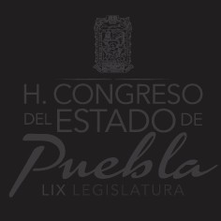
COMITÉ DE ADQUISICIONES, ARRENDAMIENTOS Y SERVICIOS

Cuatro veces Heroica Puebla de Zaragoza, 6 de marzo de 2015
Sala “Migrantes Poblanos” 09:30 horas.

ORDEN DEL DÍA

1.- Pase de lista y declaración de quórum legal.

2.- Lectura del Orden del Día, y en su caso, aprobación.

3.- Lectura del Acta de la Sesión Anterior, y en su caso, aprobación.

4.- Lectura del extracto del desahogo de las Bases de la Licitación Pública Nacional con número CEP-002/2015 referente al servicio integral de limpieza
para los bienes muebles e inmuebles que ocupa el Honorable Congreso del
Estado y en su caso emisión del fallo correspondiente.

5.- Asuntos Generales.

